
Prot. n. 1613
COMUNE DI CINGIA DE’ BOTTI
Provincia di Cremona

RELAZIONE DI INIZIO MANDATO
(Quinquennio 2019 – 2024)
(articolo 4-bis del decreto legislativo 6 settembre 2011, n. 149)

Premessa
La presente relazione viene redatta ai sensi dell’articolo 4-bis del decreto legislativo 6 settembre 2011, n. 149, recante: “Meccanismi sanzionatori e premiali relativi a regioni, province e comuni, a norma degli articoli 2, 17 e 26 della legge 5 maggio 2009, n. 42”, al fine di verificare la situazione finanziaria e patrimoniale del Comune e la misura del relativo indebitamento.
La relazione viene sottoscritta dal Sindaco entro il novantesimo giorno dall’inizio del mandato.
I dati contenuti nella presente relazione sono principalmente riferiti al conto consuntivo 2018, approvato con delibera n. 16 del 30/04/2019 ed al bilancio di previsione finanziario 2019-2021, approvato con delibera n. 13 del 26/03/2019;

Il precedente Sindaco risulta aver sottoscritto la relazione di fine mandato, ai sensi dell'art. 4 del D.Lgs. n. 149/2011, che risulta regolarmente pubblicata nel sito istituzionale del Comune e trasmessa alla sezione regionale di controllo della Corte dei Conti.

PARTE I – DATI GENERALI

  - Popolazione residente al 31-12-2018: 1.220

  - Organi politici:
Sindaco: ROSSI FABIO
Proclamato il 27 / 05 / 2019
GIUNTA:
Sindaco | ROSSI FABIO
Vicesindaco | UMBERTO RAINERI
Assessore esterno | LUISA SANTAMARIA DEL MIGLIO

CONSIGLIO COMUNALE:
Presidente del Consiglio | ROSSI FABIO
Consigliere di maggioranza | UMBERTO RAINERI
Consigliere di maggioranza | DAVINI ANDREA
Consigliere di maggioranza | MIGNONI ORESTE
Consigliere di maggioranza | LAUDICINA CHRISTIAN
Consigliere di maggioranza | CONTI JACOPO
Consigliere di maggioranza | BARBIERI FRANCESCO
Consigliere di maggioranza | GUARNIERI GIULIA
Consigliere di minoranza | ALBERTONI ELISA
Consigliere di minoranza | PELLEGRI ANGELO

  - Condizione giuridica dell’Ente:
L'Ente non è stato commissariato ai sensi degli artt. 141 e 143 del TUEL.

  - Condizione finanziaria dell’Ente:
L'Ente NON ha dichiarato il dissesto finanziario, ai sensi dell’art. 244 del TUEL, o il pre-dissesto finanziario ai sensi dell’art. 243-bis, o il riequilibrio finanziario pluriennale ai sensi dell'art. 243-quater.

1.5 Struttura organizzativa
Organigramma: indicare le unità organizzative dell’ente
Segretario: CAPPELLI DOTT.SSA CAROLINA – in convenzione Comune capofila Sospiro (CR)
Numero dirigenti: 0
Numero posizioni organizzative: 0
Numero totale personale dipendente: 0
In forza del trasferimento avvenuto in data 01/01/2014 il personale in servizio è dipendente dell’Unione Municipia.

1.6. Parametri obiettivi
I parametri di deficit strutturale sono particolari tipi di indicatori utilizzati per l'accertamento della condizione di ente strutturalmente deficitario ai sensi dell'art. 242 dei TUEL, in modo da fornire all’autorità centrale un indizio, sufficientemente obiettivo, che rilevi il grado di solidità della situazione finanziaria dell’Ente: indicare il numero dei parametri obiettivi di deficitarietà risultati positivi all'inizio del mandato:

 | 2018
 | SI | NO
Risultato contabile di gestione rispetto entrate correnti |  | X
Residui entrate proprie rispetto entrate proprie |  | X
Residui attivi entrate proprie rispetto entrate proprie |  | X
Residui complessivi spese correnti rispetto spese correnti |  | X
Procedimenti di esecuzione forzata rispetto spese correnti |  | X
Spese personale rispetto entrate correnti |  | X
Debiti di finanziamento non assistiti rispetto entrate correnti |  | X
Debiti fuori bilancio rispetto entrate correnti |  | X
Anticipazioni tesoreria non rimborsate rispetto entrate correnti |  | X
Misure di ripiano squilibri rispetto spese correnti |  | X

1.7 Tributi e tariffe dei servizi pubblici
IUC - IMU
 | ALIQUOTA IMU | ALIQUOTA TASI
abitazione principale, assimilate e  pertinenze (con esclusione di  quelle classificate nelle categorie  A1, A8, A9) | NON SOGGETTO | NON SOGGETTO
abitazione principale, assimilate e  pertinenze classificate nelle  categorie A1, A8, A9 | 4 per mille | 1,70 per mille
Detrazioni per abitazione principale e pertinenze | €. 200,00 | 0,00
Altri immobili  Aree edificabili  - Immobili concessi in comodato gratuito *  - per gli inquilini se abitazione principale | 8.90 per mille  Riduzione 50% base imponibile  ---------------------- | 1,70 per mille  Riduzione 50% base imponibile  NON SOGGETTO
Fabbricati rurali strumentali all’attività agricola | NON SOGGETTO | 1,0 per mille
- Terreni agricoli  (moltiplicatore135)  - Di proprietà e condotti direttamente da CD e IAP | 10.60 per mille  esclusione | NON SOGGETTO  NON SOGGETTO
SCADENZE PER IL PAGAMENTO | 16 GIUGNO  16 DICEMBRE | 16 GIUGNO  16 DICEMBRE

Addizionale comunale all’IRPEF
SCAGLIONI IRPEF | ALIQUOTA (deliberata per l’anno 2019 in conferma)
Aliquota unica | 0,50 %

IUC - TASI

TASI | ALIQUOTA (deliberate per l’anno 2019 in conferma)
Fabbricati diversi dall’abitazione principale ed aree fabbricabili | 1,70 per mille
Fabbricati rurali ad uso strumentale | 1,00 per mille

UC - TARI - Tariffe approvate per l'anno 2019
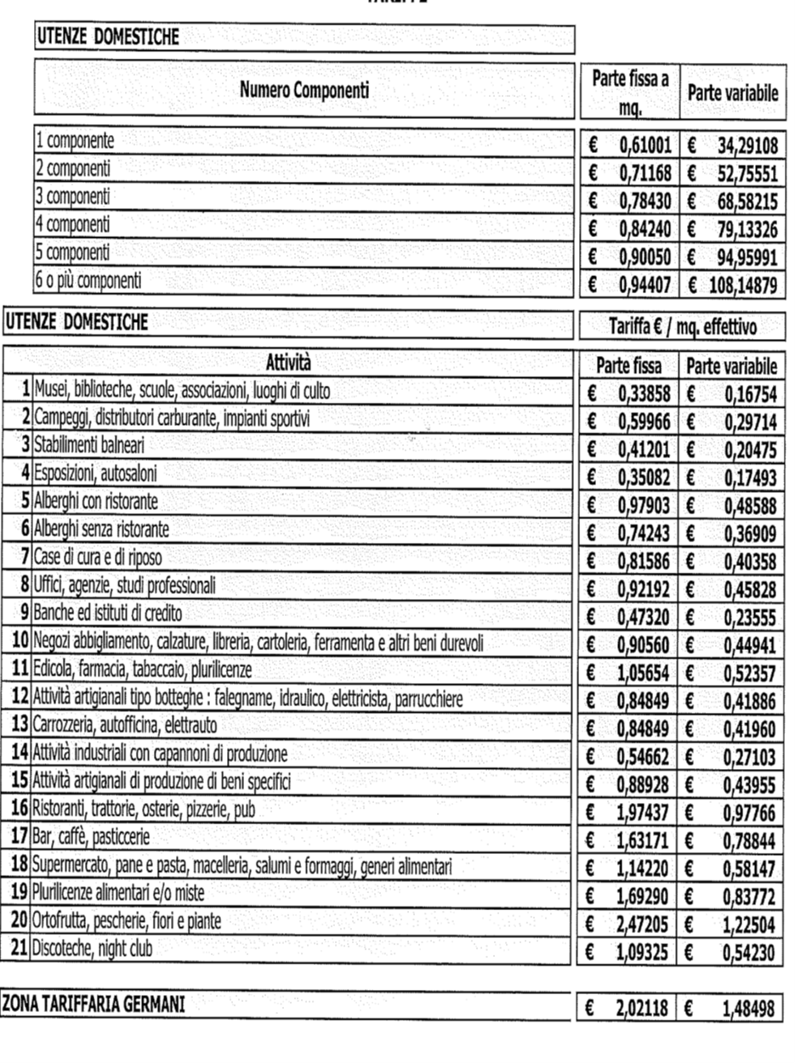
PARTE II - SITUAZIONE ECONOMICO FINANZIARIA DELL’ENTE
2.1 Sintesi dei dati finanziari:
2.2 Equilibri di bilancio:
Si riportano nelle tabelle sottostanti gli equilibri di bilancio. Per uniformità e confrontabilità dei dati, si riportano esclusivamente gli esercizi 2017 e 2018 (equilibri a consuntivo) e 2019/2021 (equilibri in previsione), in termini di equilibri.
2.2.1 Equilibrio di parte corrente: (tabella 1):
2.2.2 Equilibrio di parte capitale (tabella 3):

2.3 Quadro riassuntivo del risultato di amministrazione (consuntivo 2018):
Si riporta nella tabella sottostante la costituzione del risultato dell’esercizio 2018:

2.3.1 Risultati della gestione finanziaria: fondo di cassa e risultato di amministrazione
La composizione del risultato di amministrazione secondo la normativa armonizzata di cui al D. Lgs. 118/2011, con riferimento agli esercizi 2016, e 2017 e 2018 è la seguente:
La verifica di cassa straordinaria, effettuata in data 27/05/2019 ai sensi dell'art. 224 del D.Lgs. n. 267/2000, evidenzia un fondo di cassa a tale data pari ad € 222.038,72.

3. Pareggio di bilancio costituzionale.
Nell’annualità 2018 l’ente ha rispettato gli obiettivi di finanza pubblica, ed in particolare il saldo tra entrate e spese finali di cui all’art. 9 e seguenti della Legge n. 243/2012, così come declinati dall'art. 1 commi 465 e seguenti della Legge n. 232/2016 (legge di bilancio 2017) e dalla Legge n. 205/2017 (legge di bilancio 2018), e successivamente esplicitati con la circolare MEF n. 25 del 03/10/2018, pertanto nell’annualità 2019 non è soggetto ad alcuna sanzione.
Per il 2019 la verifica del rispetto degli equilibri va riferito esclusivamente al prospetto degli equilibri di bilancio. In sede di previsione, dato il pareggio generale del bilancio, tale rispetto è di per sé verificato. L’attività dell’Ente sarà quindi incentrata al monitoraggio di tutte le entrate e di tutte le spese al fine di rispettare l’equilibrio di competenza anche in sede consuntiva.
Non è da sottovalutare il fatto che rimane comunque vigente l’art. 9 della Legge Costituzionale n. 243/2012, il quale dispone che gli enti si considerano in equilibrio quando, sia nella fase di previsione che di rendiconto, conseguono un saldo non negativo, in termini di competenza, tra le entrate finali e le spese finali, come eventualmente modificato ai sensi dell'articolo 10. Si ritiene che tra le entrate finali debba essere considerato anche l’avanzo di amministrazione applicato, in coerenza con le sentenze della Corte Costituzionale n. 247/2017 e n. 101/2018. l’ente è tenuto a rispettare gli equilibri di cui all’art. 9 della Legge 243/2012, così come declinati dall’art. 1 commi 465 e seguenti della Legge 232/2016 (legge di bilancio 2017).
Il bilancio di previsione finanziario per il triennio 2019-2021 tiene conto di tali obiettivi, come risulta dalla sottostante tabella:

4. Indebitamento
L’ammontare dei prestiti previsti per il finanziamento di spese d’investimento risulta compatibile, per l’anno 2019 con il limite della capacità d’indebitamento previsto dall’articolo 204 del TUEL.
L’importo annuale degli interessi sommato a quello dei prestiti (mutui, prestiti obbligazionari ed apertura di credito) precedentemente assunti e da quello derivante dalle garanzie prestate ai sensi dell’art. 207 del TUEL, al netto dei contributi statali e regionali in conto interessi non deve superare il 10% delle entrate relative ai primi 3 titoli del rendiconto del penultimo anno precedente quello in cui viene prevista l’assunzione del prestito.
4.1 Evoluzione indebitamento dell’ente:
 | Consuntivo  2017 | Consuntivo  2018 | Previsione  2019
Residuo debito finale | 1.166.087,00 | 1.097.851,09 | 1.036.767,83
Popolazione Residente al 31/12 | 1232 | 1220 | 1228
Rapporto tra residuo debito e popolazione residente | 946,50 | 898,88 | 844,27

4.2 Rispetto del limite di indebitamento:
 | Consuntivo  2017 | Consuntivo  2018 | Preventivo  2019
Incidenza percentuale degli interessi passivi sulle entrate correnti (art. 204 TUEL) | 5,18% | 5,02% | 4,74%

4.3 Ricorso agli strumenti di finanza derivati
L’ente non ha stipulato contratti relativi a strumenti finanziari derivati o contratti di finanziamento che includono una componente derivata.

4.4 Anticipazioni di cassa:
Le anticipazioni di cassa erogate dal tesoriere dell’ente ai sensi dell’articolo all’art. 3, comma 17, della legge 350/2003, non costituiscono debito dell’ente, in quanto destinate a fronteggiare temporanee esigenze di liquidità dell’ente e destinate ad essere chiuse entro l’esercizio.
Ai sensi dell’art. 1 comma 906 della Legge 145/2018 (legge di bilancio 2019), è stato disposto l’innalzamento fino al 31/12/2019 da tre a quattro dodicesimi del limite massimo di ricorso degli enti locali ad anticipazioni di tesoreria di cui al comma 1 dell'articolo 222 del testo unico di cui al decreto legislativo 18 agosto 2000, n. 267, al fine di agevolare il rispetto da parte degli enti locali stessi dei tempi di pagamento nelle transazioni commerciali (fino al 31/12/2018 il limite era di cinque dodicesimi).

Le disponibilità di cassa del Bilancio comunale hanno sempre permesso di non dover beneficiare del ricorso alle anticipazioni di tesoreria.
Anche l’attuale livello di liquidità consente di presumere che anche per il triennio 2019-2021 non sarà necessario ricorrere ad anticipazioni.

5. Situazione economico patrimoniale

5.1 Conto del patrimonio in sintesi. Anno 2018
ATTIVO | IMPORTO | PASSIVO | IMPORTO
Immobilizzazioni immateriali | € 1.621,38 | Patrimonio netto di cui: | € 2.497.389,73
Immobilizzazioni materiali | € 4.213.860,35 | Fondo di dotazione | - € 1.519.935,29
Immobilizzazioni finanziarie | € 363.909,93 | Riserve | € 4.070.101,19
Rimanenze | € 0,00 | Risultato economico dell'esercizio | - € 52.776,17
Crediti | € 147.762,00 | Fondo rischi ed oneri | € 2.989,00
Attività finanziarie non immobilizzate | € 0,00 | Trattamento fine rapporto | € 0,00
Disponibilità liquide | € 220.212,35 | Debiti | € 1.412.158,84
Ratei e Risconti attivi | € 386,71 | Ratei e risconti passivi e contributi agli investimenti | € 1.035.215,15
TOTALE | € 4.947.752,72 | TOTALE | € 4.947.752,72

5.2. Conto economico in sintesi. Anno 2018

5.3 Riconoscimenti debiti fuori bilancio.
Alla data della presente relazione non esistono debiti fuori bilancio ancora da riconoscere.

6. Spesa per il personale.
Il personale dipendente è stato trasferito all’Unione Municipia dall’01/01/2014.
Il totale delle spese di personale quale trasferimento all'Unione Municipia presso cui e' tutto confluito il personale dipendente è pari ad € 150.099,83.

PARTE III – Rilievi degli organismi esterni di controllo

- Rilievi della Corte dei Conti.
Nel corso dell’anno 2018 e dell’anno 2019 l’ente NON è stato oggetto di deliberazioni, pareri, relazioni, sentenze in relazione a rilievi effettuati per gravi irregolarità contabili in seguito ai controlli di cui ai commi 166-168 dell’art. 1 della Legge 266/2005.
Attività giurisdizionale: Nel corso dell’anno 2018 e dell’anno 2019 l’ente NON è stato oggetto di sentenze.

- Rilievi dell’Organo di revisione:
Nel corso dell’anno 2018 e dell’anno 2019 l’ente NON è stato oggetto di rilievi relativi a gravi irregolarità contabili.

PARTE IV – Società partecipate.
Relativamente alle società che risultano controllate, collegate e partecipate alla data di inizio mandato, si riporta nella tabella sottostante la ragione sociale, nonché la quota di partecipazione e il risultato di esercizio al 31/12/2018.

DENOMINAZIONE SOCIETA’ PARTECIPATA | CODICE FISCALE | QUOTA DI PARTECIPAZIONE
PADANIA ACQUE | 00111860193 | 0,82%
CASALASCA SERVIZI S.P.A. | 01059760197 | 1,00%
CONSORZIO FORESTALE PADANO Società agricola cooperativa consortile | 00778440198 | 0,173%
GAL OGLIO PO Società consortile a responsabilità limitata  Dal 01.01.2018 si è fusa con Gal Oglio PO Terre d’Acqua, quindi la quota rispetto al 31.12.2017 è aumentata. | 01651340190 | 0,58%
ESCO BRIXIA | 03151770983 | 0,50%

********************************

Sulla base delle risultanti della relazione di inizio mandato del Comune di Cingia de’ Botti:
la situazione finanziaria e patrimoniale non presenta squilibri.

Cingia de’ Botti, lì 02/08/2019
Il Sindaco
______________________________________

